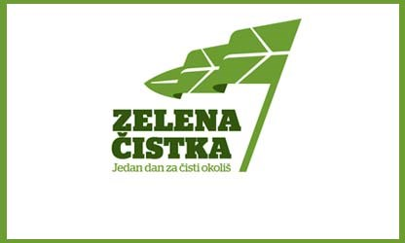
ZELENA ČISTKA 17. 4. 2014. RASPORED
Čišćenje potoka Goilca Svi sedmi i osmi razredi (Hecer, Koch, Mihalke, Kostelac, Štajcer Vranješ, Križanec , Kolar)
Čišćenje velikog igrališta 5a (Siljadi, Ljevar )
Čišćenje malog igrališta 5b (Gubić, Vuković)
Irena Tošić zadužena je za fotografiranje toka akcije na području okoliša škole.
Sudionici akcije koji idu na čišćenje okoliša Bajera i sudionici akcije kod područnih škola samostalno trebaju snimiti nekoliko fotografija čišćenja okoliša.
Čišćenje komposišta 6a (Lenička, Kelentrić )
Čišćenje pijeska skoka u dalj 6b (Glavaš , Ognjan)
Svi četvrti razredi čišćenje prostora na području Bajera ( Blagec, Raša)
Uređenje velikog kamenjara kod posebnih potreba 3a (Lovreković Merkaš, Jurčević)
Uređenje malog kamenjara preko puta velikog kamenjara 3b (Košak, Janković)
Uređenje školskog eko vrta 3c (Grbić, Desić)
Čišćenje staza prema trgovini i autobusnom stajalištu od trave 2a (Vlajsović, Biškup)
Čišćenje staza od glavnog ulaza prema parkiralištu i staze koja vodi prema velikom igralištu 2b (Vukušić)
Kupljenje smeća oko škole i staza koje vode do škola 1a i 1b ( Pažulić, Pujić,)
Posebni odjeli – radionica na temu zaštite okoliša (upotreba recikliranih materijala)
Područne škole Ilova i Gojilo – uređenje okoliša oko škole (Krmpotić, Pančić, Herjavec, Oroz)

